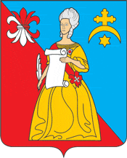

ГОРОДСКАЯ ДУМА
городского поселения «Город Кремёнки»
Жуковского района Калужской области

РЕШЕНИЕ
«Об итогах проведения публичных слушаний по проекту отчета
МО ГП «Город Кременки» за 2021 год

« 28 » марта 2022г. № 15

Заслушав информацию комиссии по проведению публичных слушаний по отчету МО ГП «Город Кременки» за 2021 год, проведенных « 28 » марта 2021 года, Городская Дума ГП «Город Кременки»
РЕШИЛА:
- Утвердить итоги публичных слушаний по проекту отчета МО ГП «Город Кременки» за 2021 год
- Опубликовать (обнародовать) итоги проведения публичных слушаний.

Глава МО «Город Кременки» Д.Н. Плеханов

